|  |  |  |
| --- | --- | --- |
|  |  |  |
| МИНОБРНАУКИ РОССИИ | | |
| Федеральное государственное бюджетное образовательное учреждение  высшего образования  **«МИРЭА – Российский технологический университет»**  **РТУ МИРЭА** | | |

Институт Информационных технологий (ИТ)

Кафедра вычислительной техники

**ОТЧЕТ ПО ПРАКТИЧЕСКОЙ РАБОТЕ №2**

|  |
| --- |
| **по дисциплине** |
| **«Моделирование программных систем»**  **Тема: «Модель распространения заболевания среди населения»** |

|  |  |
| --- | --- |
| Выполнил студент группы ИКБО-06-21 | Шмаков Ф.М. |
| Принял | доцент Кублик Е.И. |

|  |  |  |
| --- | --- | --- |
| Практическая работа выполнена | «__»_______202__г. | *(подпись студента)* |
|  |  |  |
| «Зачтено» | «__»_______202__ г. | *(подпись руководителя)* |

**Цель работы**

Построить модель, изучающую распространение инфекционного заболевания среди населения. Данная работа разделяется на 4 фазы:

* Создание диаграммы потоков и накопителей;
* Добавление графика для визуализации динамики процесса;
* Эксперимент варьирования параметров;
* Калибровка параметров модели.

Выполнить отчет. В отчете описать каждый пункт, сопровождая скриншотами.

**ХОД ВЫПОЛНЕНИЯ РАБОТЫ**

1. **Создание диаграммы потоков и накопителей**
   1. **Создание новой модели**

Чтобы создать новую модель мы выбрали следующие пункты меню Файл > Создать > Модель. Далее, модель была названа EpidemicModel и в качестве единиц модельного времени выбраны дни ().

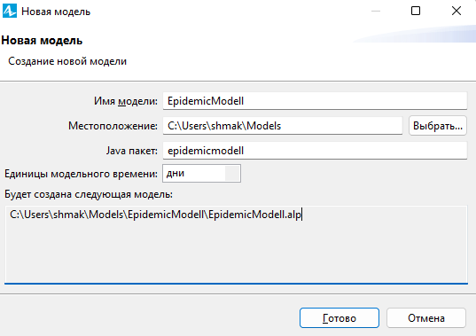

Рисунок 1. Создание новой модели

* 1. **Добавление накопителей на модель**

В следующем были добавлены следующие накопители:

* Susceptible – Восприимчивые к заражению люди, которые еще не были заражены вирусом.
* Exposed – Люди, находящиеся в латентной стадии заражения (они уже заражены, но еще не могут заражать других).
* Infectious – Люди в активной стадии заражения (они могут заражать других людей).
* Recovered – Выздоровевшие люди (они приобрели иммунитет к данному заболеванию).

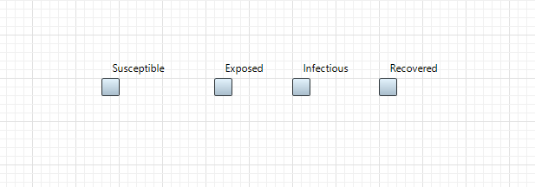

Рисунок 2. Добавленные накопители

* 1. **Добавление потоков на модель**

Для начала мы добавили поток, ведущий из накопителя Susceptible в накопитель Exposed. Затем по аналогии добавили и оставшиеся потоки на модель. Были добавлены следующие потоки:

* ExposedRate
* InfectiousRate
* RecoveredRate

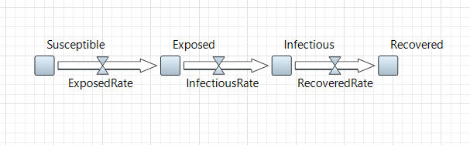

Рисунок 3. Добавленные потоки

* 1. **Задание параметров на модели**

В первую очередь на модель были добавлены следующие пять параметров:

* TotalPopulation = 10000
* Infectivity = 0.6
* ContactRateInfectious = 1.25
* AverageIncubationTime = 10
* AverageIllnessDuration = 15

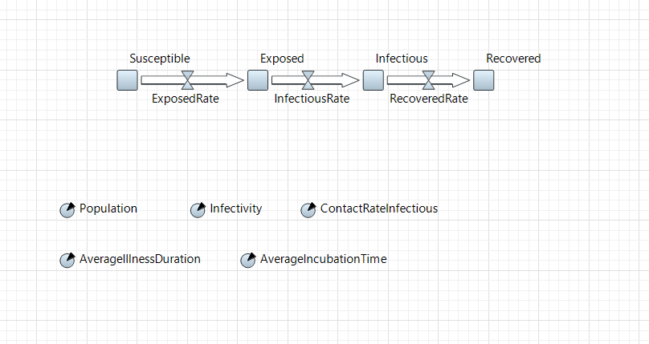

Рисунок 4. Задание параметров на модели

* 1. **Начальное значение**

Затем были заданы начальные значения для накопителей Infectious и Susceptible. Для Infectious было задано значение 1, а для Susceptible: TotalPopulation-1 ().

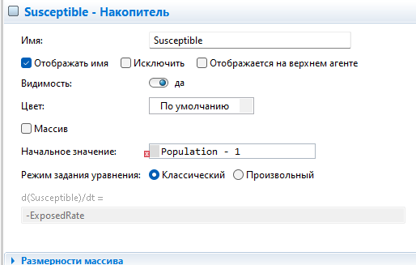

Рисунок 5. Задание начального значения для Susceptible

* 1. **Связи зависимостей и задание формул потока**

На данном этапе была задана формула потока ExposedRate. Была вставлена следующая формула: Infectious *ContactRateInfectious*Suspectible /Population

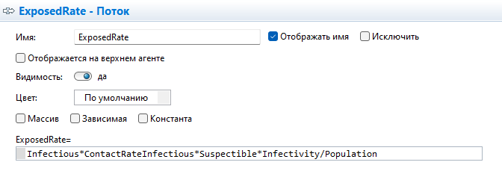

Рисунок 6. Задание формула потока ExposedRate

Аналогичным образом были заданы формулы потоков:

* InfectiousRate: Exposed/AverageIncubationTime;
* RecoveredRate: Infectious/AverageIllnessDuration.

Затем были добавлены связи зависимостей.

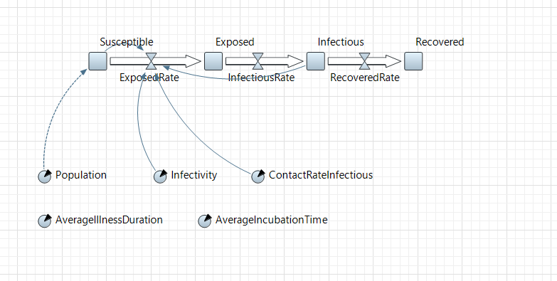

Рисунок 7. Добавление связей зависимостей

* 1. **Редактирование вида связей и запуск модели**

Вид связи был отредактирован для более легкой читаемости ().

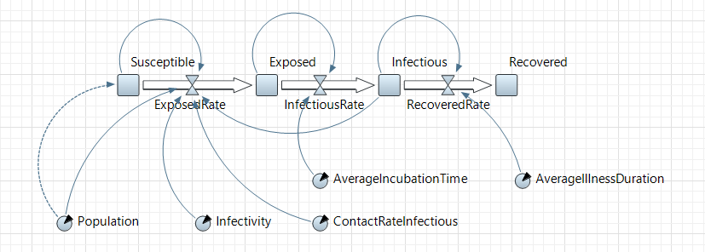

Рисунок 8. Редактирование вида связей

Далее была запущена модель и исследована динамика процесса ().

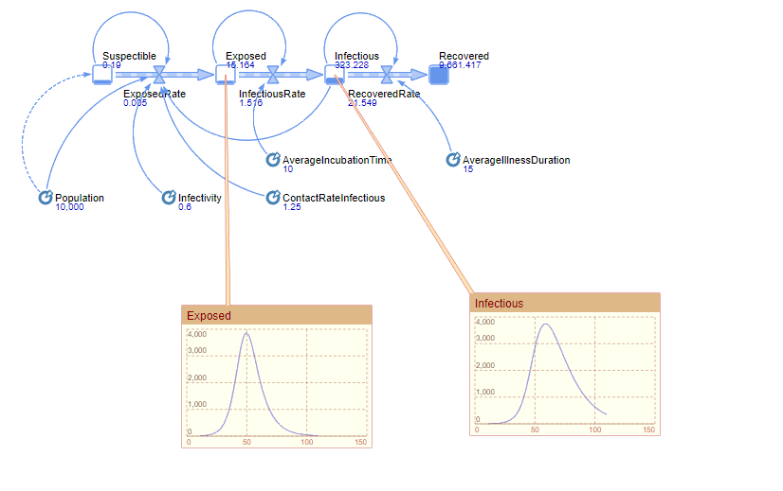

Рисунок 9. Запуск модели

1. **Добавление графика для визуализации динамики процесса**
   1. **Добавление цикла на модель**

Далее на модель был добавлен цикл Contagion (то есть, «заражение») с типом R (что означает Reinforcing, то есть «усиливающий») ().

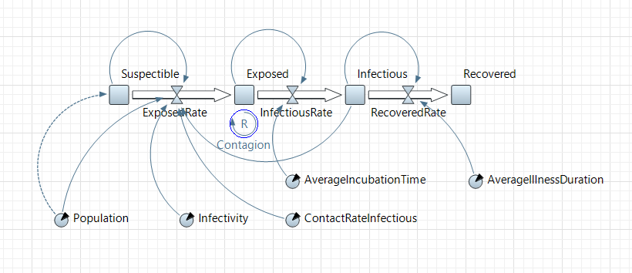

Рисунок 10. Добавление цикла на модель

* 1. **Добавление временного графика и объявление четырех элементов данных накопителей.**

После того, как мы добавили временной график на модель, были объявлены следующие четыре накопителя и их значения () :

* Suspectible people -> Suspectible;
* Exposed people -> Exposed;
* Infectious people -> Infectious;
* Recovered people -> Recovered.

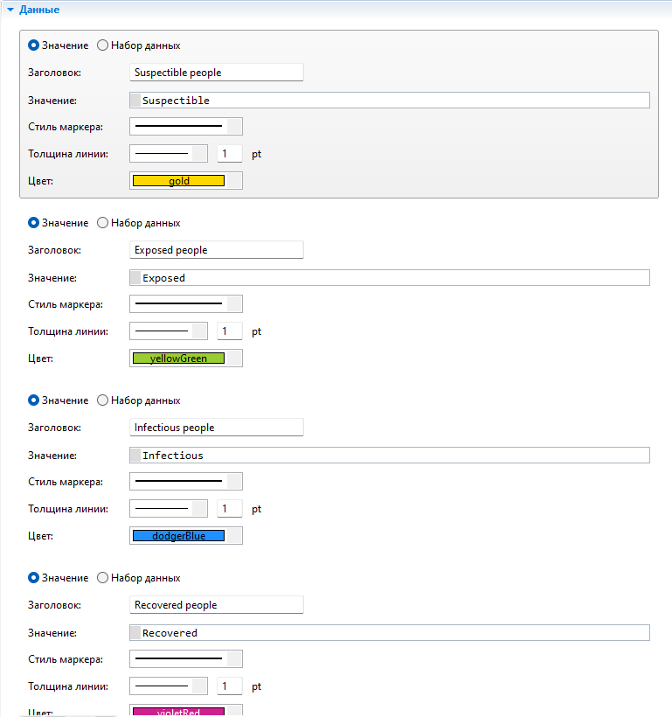

Рисунок 11. Объявление четырех элементов данных накопителей

Чтобы график собирал данные на протяжении всего времени выполнения модели, в разделе свойств Обновление данных было изменено значение опции Отображать до: 300 последних значений.

В разделе свойств Масштаб был установлен Временной диапазон на 300 единиц мод. времени ().

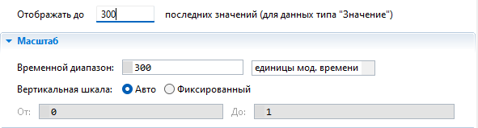

Рисунок 12. Изменение параметров в "Обновление данных" и "Масштаб"

Далее мы запустили модель и пронаблюдали за динамикой распространения болезни ():

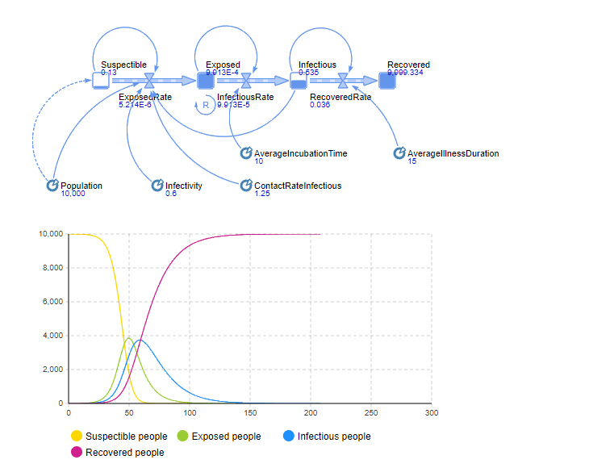

Рисунок 13. Наблюдение за работой модели

1. **Эксперимент варьирования параметров**
   1. **Экспорт модели в облако AnyLogic**

Для того, чтобы экспортировать модель в облако, для начала мы открыли редактор конфигурации запуска. Затем перетащили все входные данные в соответствующие им поля, как показано ниже ().

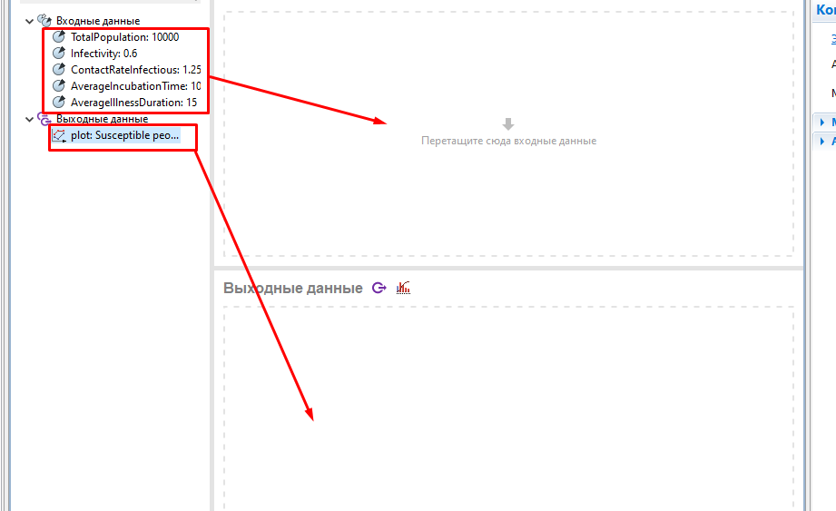

Рисунок 14. Окно конфигурации запуска

Далее изменили модельное время, а конкретно, параметр “Конечное время” на 300 единиц ().

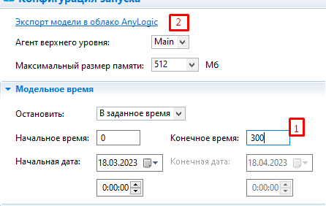

Рисунок 15. Изменение конечного времени

* 1. **Запуск модели в облаке**

После экспорта открылась вкладка браузера с нашей моделью ().

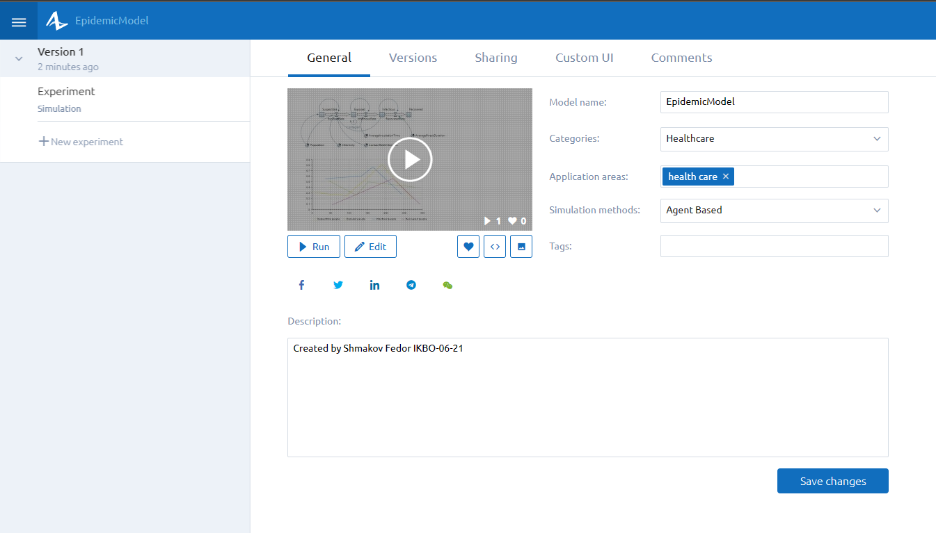

Рисунок 16. Вкладка в облаке AnyLogic

Далее, как показано ниже, мы нажали на выделенную красным цветом кнопку для запуска модели ().

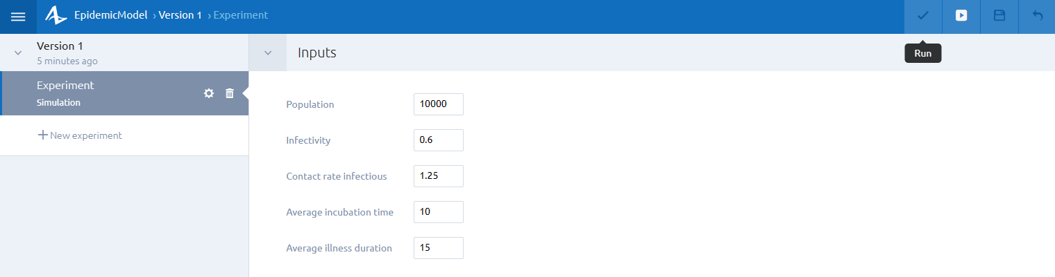

Рисунок 17. Запуск моделирования в облаке

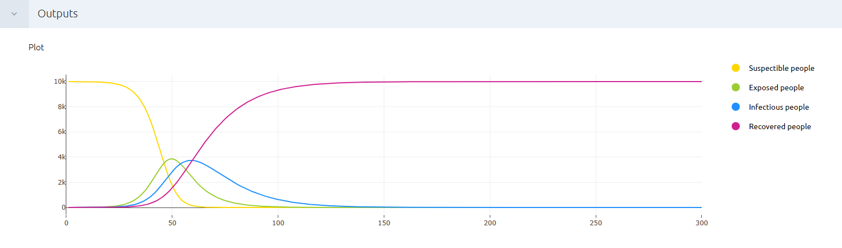

Рисунок 18. Результат выполнения модели

* 1. **Создание другого эксперимента**

Для того, чтобы создать новый эксперимент мы нажали на кнопку “New experiment”, как показано ниже ().

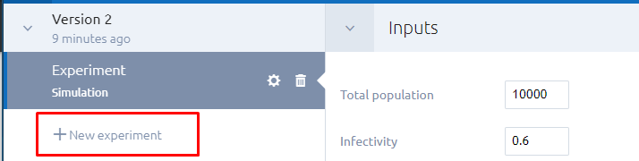

Рисунок 19. Начало создания нового эксперимента

Во всплывающем окне в поле “Experiment name” было введено “ContactRateVariation”. В выпадающем списке “Experiment Type” был выбран “Variation” ().

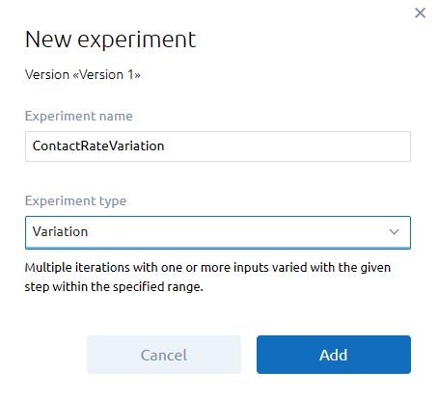

Рисунок 20. Всплывающее окно New experiment

Для того чтобы наш эксперимент варьировал интенсивность контактов зараженных людей, это поведение было настроено в Dashboard editor ().

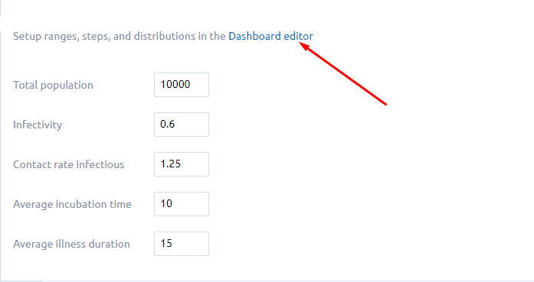

Рисунок 21. Расположение ссылки для настройки Dashboard editor

Был найден параметр “Contact rate infectious” и изменен его тип на “Varied in range” в выпадающем списке ().

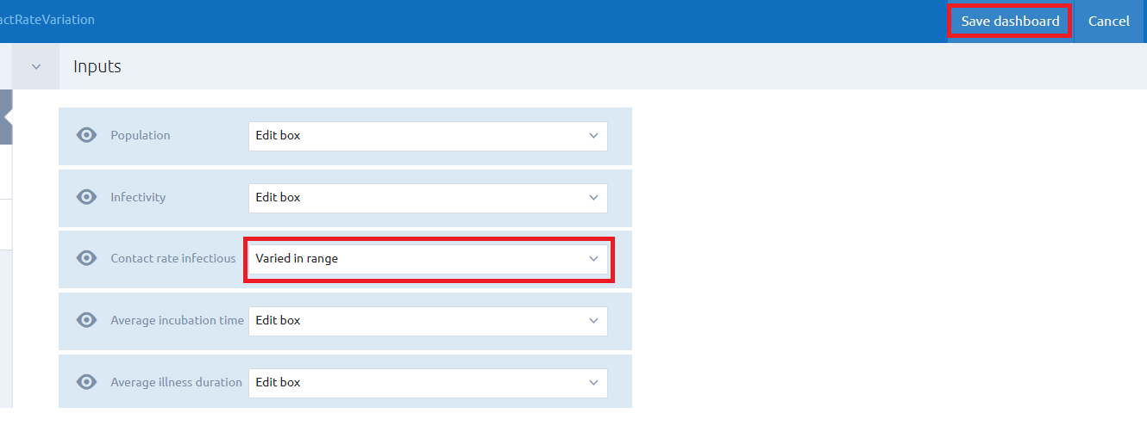

Рисунок 22. Изменение параметра Contact rate infectious

В качестве минимального значения параметра было указано значение 0.3, а максимального – 2. Шаг – 0.1 ().

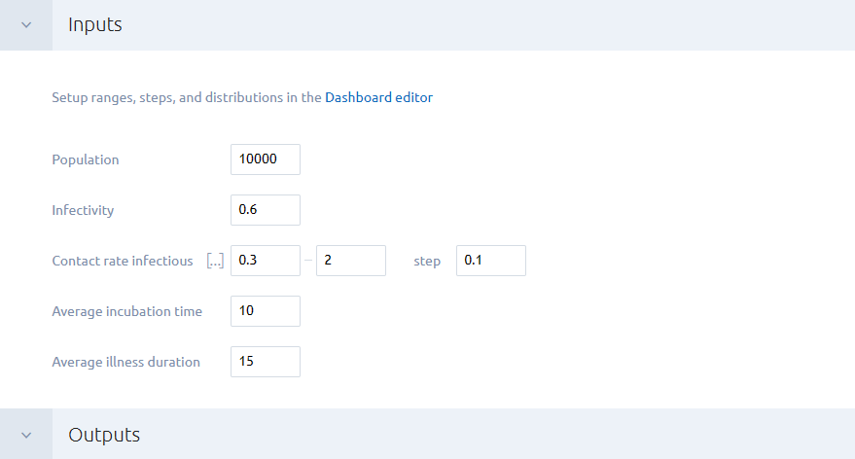

Рисунок 23. Установка минимального и максимального значения Contact rate infectious

Далее был произведен запуск нового эксперимента. Данный эксперимент варьирования произвел прогонов модели с отличающимися значениями параметра Contact rate infectious и вывел результаты моделирования на графиках.

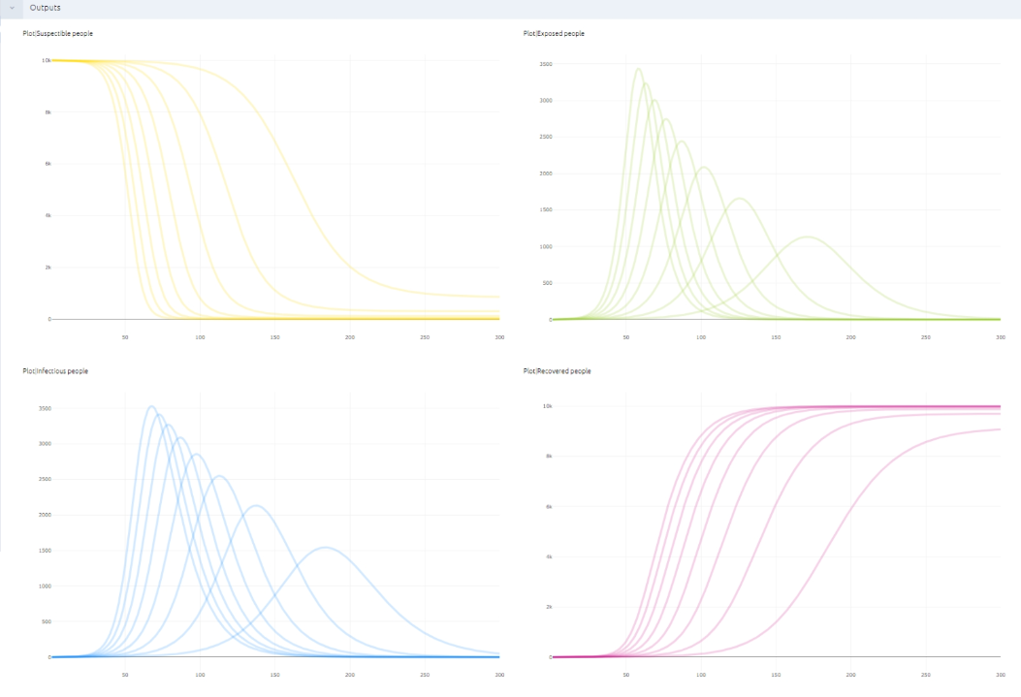

Рисунок 24. Результат моделирования

1. **Калибровка параметров модели**
   1. **Добавление табличной функции**

Первым делом была добавлена табличная функция и названа “InfectiousHistory”. Далее мы открыли табличные данные. Из текстового файла HistoricData.txt, который расположен AnyLogic/resources/AnyLogic in 3 days/SEIR скопировали содержимое и через кнопку, как показано на рисунке, вставили в табличные данные ().

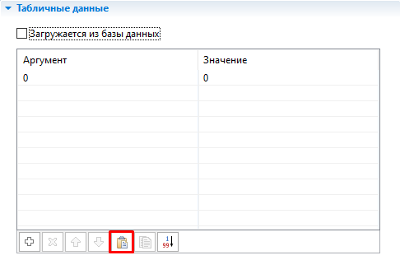

Рисунок 25. Вставка данных из HistoricData.txt

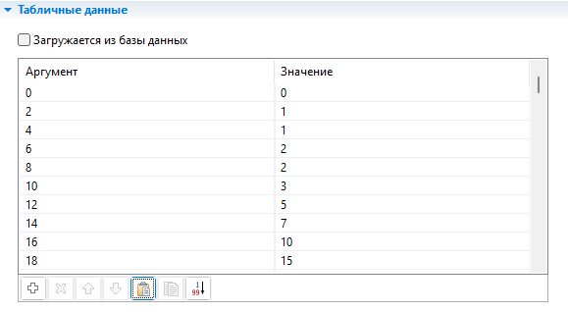

Рисунок 26. Результат вставки из буфера обмена

Ниже представлена кривая динамики распространения болезни, которая наблюдалась в реальной жизни ().

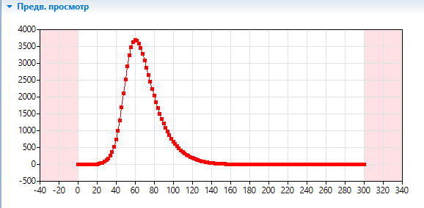

Рисунок 27. Реальные данные динамики распространения болезни в виде кривой

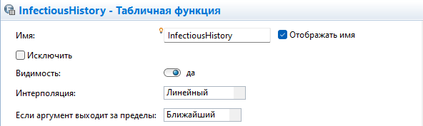

Рисунок 28. Изменение параметра "Если аргумент выходит за пределы"

* 1. **Создание набора данных**

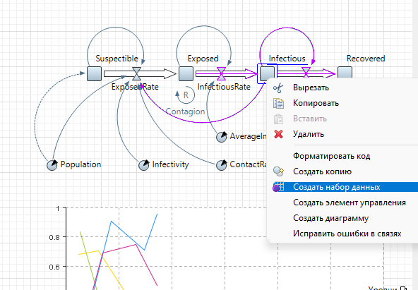

Рисунок 29. Создание набора данных

После создания набора данных произведено открытие его свойств. Было отмечено, что нам необходимо обновлять данные автоматически, а также хранить до 300 последних измерений ().

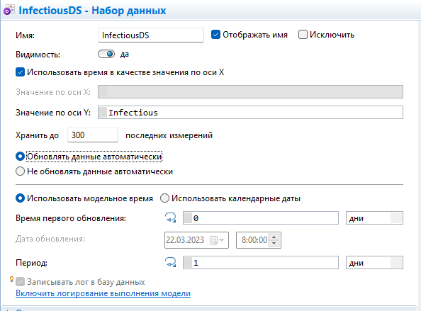

Рисунок 30. Задание параметров

* 1. **Создание нового эксперимента типа “Калибровка”**

Для того, чтобы создать новый эксперимент мы щелкнули правой кнопкой мыши по модели SEIR в панели Проекты и выбрали из контекстного меню пункт Создать > Эксперимент. В окне мастера Новый эксперимент выбрали Калибровка в секции Тип эксперимента и затем щелкнули Далее ().

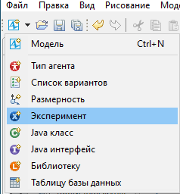

Рисунок 31. Создание эксперимента

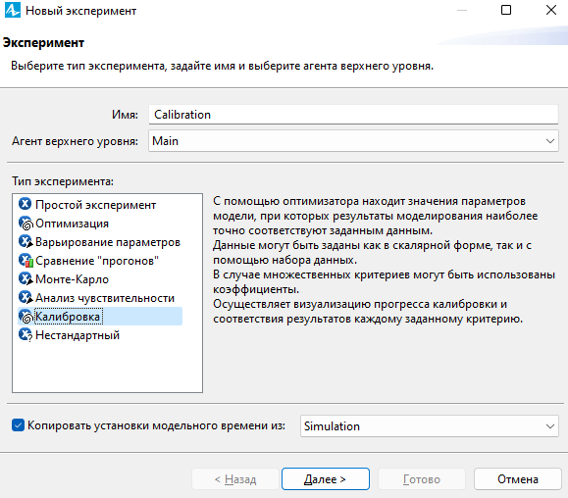

Рисунок 32. Диалоговое окно создания эксперимента

* 1. **Задание значений параметров эксперимента**

Для параметров Infectivity и ContactRateIndectious были заданы значения, как показаны ниже ().

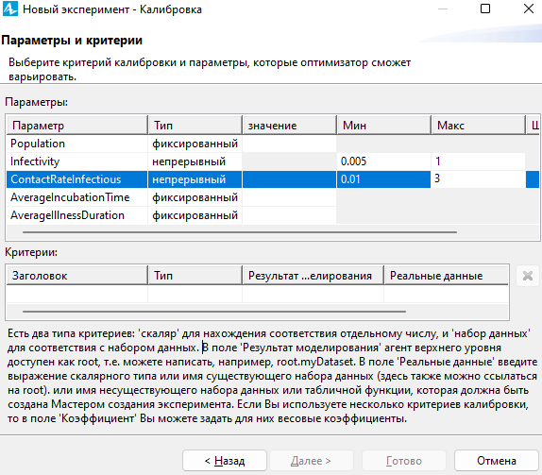

Рисунок 33. Задание значений параметров Infectivity и ContactRateIndectious

Для заголовка Infectious curve match внесем следующие критерии:

* Тип: выберите из списка набор данных
* Результат моделирования: root.InfectiousDS
* Реальные данные: root.InfectiousHistory
* Коэффициент: 1.0

Результат показан ниже ().

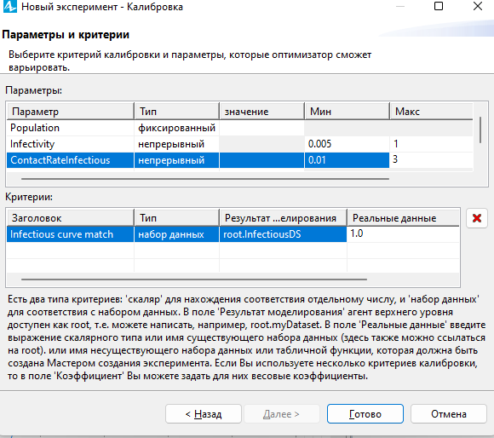

Рисунок 34. Внесение критериев Infectious curve match

* 1. **Запуск эксперимента**

Ниже представлен результат выполнения эксперимента ().

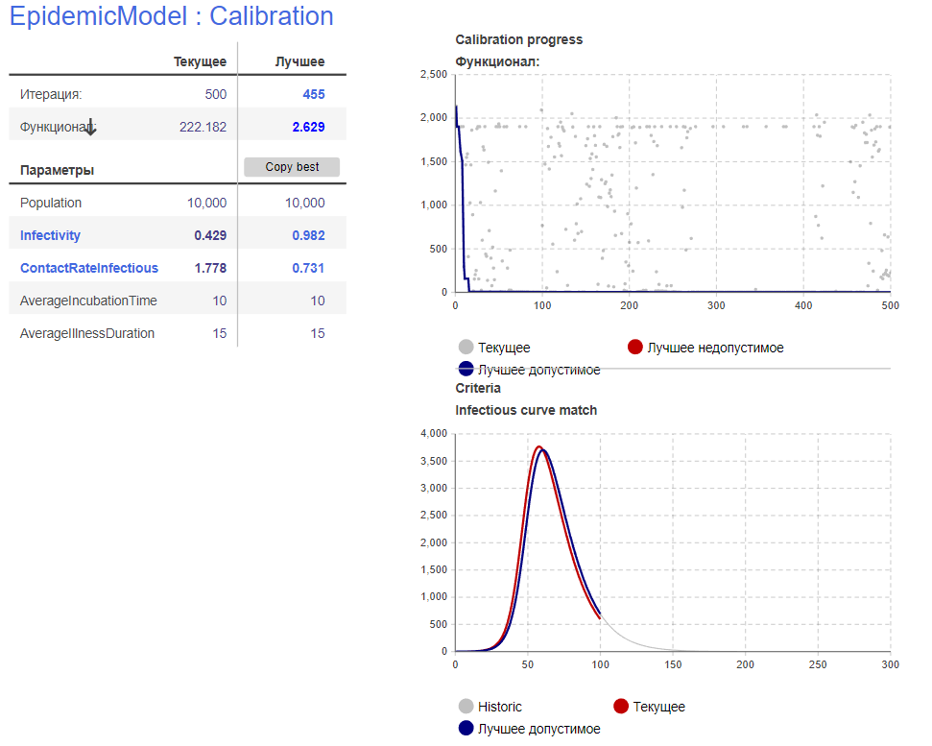

Рисунок 35. Результат выполнения эксперимента

Полученные лучшие данные применим к эксперименту Simulation.

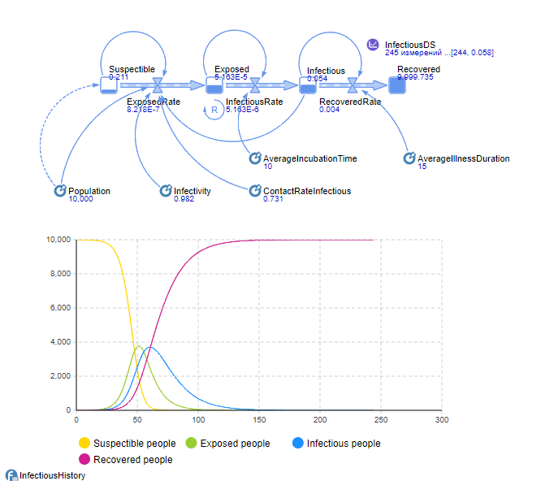

Рисунок 36. Эксперимент Simulation с новыми данными

**ВЫВОД**

В данной практической работе мы освоили навыки построения модели, изучающей распространение инфекционного заболевания среди населения. Научились строить диаграммы потоков и накопителей, получили навыки добавления графиков для визуализации динамики процесса, провели эксперимент варьирования параметров, а также откалибровали параметры модели. Также был получен навык работы в среде AnyLogic. Все пункты были выполнены в соответствием с целью задачи, а также были сопровождены скриншотами.